Clase (E/S)

**Ejercicio 1**

Ingresar el valor del dólar oficial y el valor del dólar blue.

Mostrar la diferencia expresada en porcentaje entre una cotización y otra.

**Ejercicio 2**

para saber el costo de un viaje necesitamos el siguiente algoritmo,

sabiendo que el precio por kilo de pasajero es 1000 pesos

Se ingresan todos los datos por PROMPT

los datos a solicitar de dos personas son,

nombre, edad y peso

se pide armar el siguiente mensaje

"hola german y marina , sus pesos son 80 kilos y 60 kilos respectivamente

, sumados da 140 kilos , el promedio de edad es 33 y su viaje vale 140 000 pesos

**Ejercicio 3**

La juguetería El MUNDO DE OCTAVIO nos encarga un programa para conocer qué cantidad de materiales se necesita para la fabricación de distintos juguetes.

COMETA:

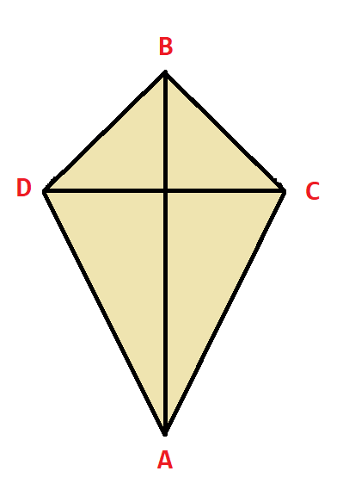

AB = Diámetro mayor

DC = diámetro menor

BD y BC = lados menores

AD y AC = lados mayores

**Todos los datos se ingresan por prompt. Pueden usar el mismo html del ejercicio 01 de E/S**

Debemos tener en cuenta que la estructura del cometa estará dada por un perímetro de varillas de plástico y los correspondientes entrecruces (DC y AB) del mismo material para mantener la forma del cometa.

El cometa estará construido con papel de alta resistencia. La cola del mismo se construirá con el mismo papel que el cuerpo y representará un 10% adicional del necesario para el cuerpo.

Necesitamos saber cuántos **Mts** de varillas de plástico y cuántos de papel son necesarios para la construcción en masa de 10 cometas. Tener en cuenta que los valores de entrada están expresados en **Cms**.

COMETA BICOLOR

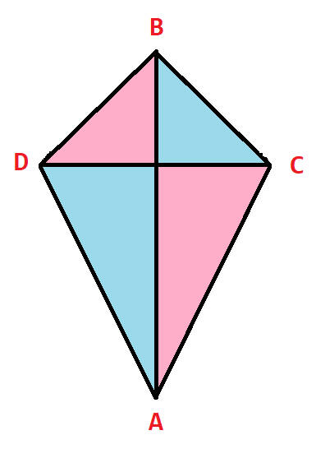

Ahora necesitamos saber cuánto papel de cada color necesitamos. Las entradas son las mismas.

Clase (IF)

**Ejercicio 4**

ATENCIÓN

***El siguiente ejercicio debe tener un solo alert escrito en el código***

***SI SI , uno solo.***

***La palabra alert escrita una sola vez.***

***Si si nuevamente , una sola vez en todo su código***

Ejercicio 07 BIS V1 (Realizar en los archivos del ejercicio 07 del IF)

1. Si es menor de 13 , mostrar el mensaje “feliz día”.
2. Si es adolescente el mensaje es “usted es adolescente”
   1. Si tiene 17 años además mostrar el mensaje “último año!!!”
3. Si es mayor de edad mostrar el mensaje “tenes edad de laburar”.
   1. Si tiene 33 años , además mostrar el mensaje “como cristo”
   2. Si tiene más de 60 años, además mostrar el mensaje “A jubilarse”.
   3. Si tiene 88, además mostrar el mensaje “lindo número''
4. Si la edad es par , además mostrar , “sos par!!”.